ARP系统登录VPN（easyconnect）

常见问题处理方法

请首先关闭杀毒软件和安全卫士。

问题1：VPN控件安装完成后，访问VPN https://newvpn.arp.cn 页面或者访问新一代ARP，如仍提示需下载easyconnect安装控件，说明控件安装不成功，没有检测到。

解决方法：
请关闭杀毒软件和安全卫士。
请下载修复工具“SSL VPN Windows环境诊断修复工具”进行修复。
修复之后还解决不了问题，就请使用工具箱里Svpntool卸载重装。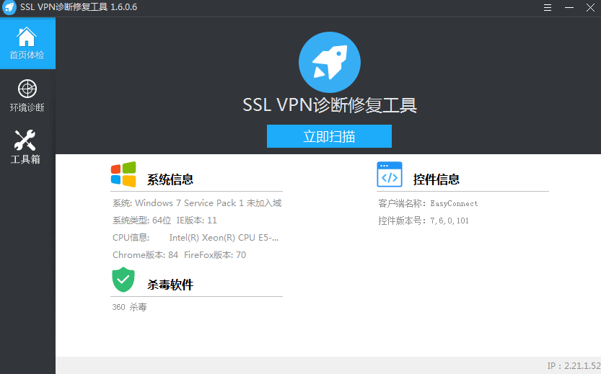

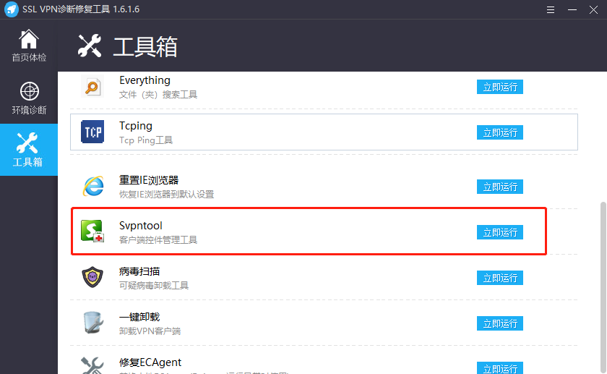

问题2：代理问题，如下图：


解决方法：在IE浏览器中取消代理。
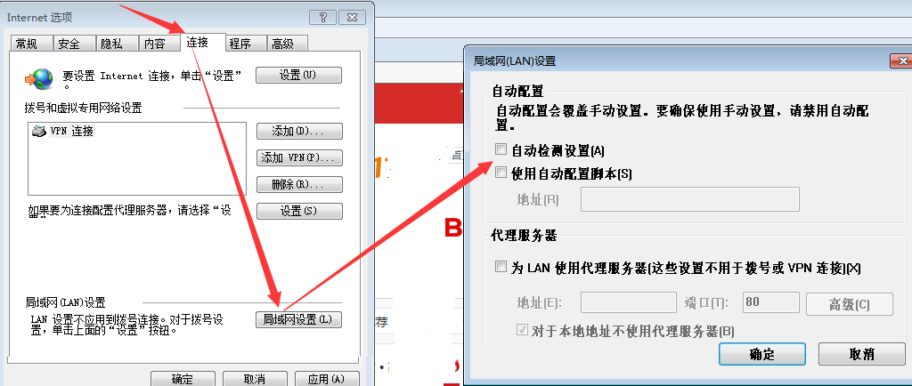

问题3：如图
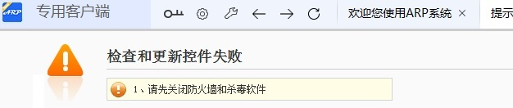
处理方法：
确认关闭防火墙、杀毒软件后如果还有此提示，说明vpn控件有问题，请参照问题1的方法处理。即卸载easyconnect，重新手动安装VPN控件。

